« NIGHT and DAY »

Jacques JAUNIAUX Nina VANHAVERBEKE

Quand la Galerie des Collines amène à se rencontrer Jacques JAUNIAUX, un artiste polyvalent et chevronné et la jeune dessinatrice Nina VANHAVERBEK, deux générations entrent en dialogue ! Deux espaces : « Night and Day » se construisent.
Le côté « Night » apparaît immédiatement chez l’artiste jeune. Il est toutefois présent chez l’étonnant composeur plus âgé. Deux générations au lieu de s’entrechoquer se complètent. La couleur - le côté « Day » - utilisée par Jacques JAUNIAUX, n’est-elle pas simplement masquée chez Nina VANHAVERBEKE ? Les légers voiles noirs disposés dans la salle incitent-ils à le penser ? Et la jeune artiste dit l’aimer la couleur, tellement qu’elle a trop de peine à la dévoiler. Mais l’obscurité de la nuit naissante renforce le noir et le blanc des dessins et pousse l’imagination du visiteur à opter pour une position de regardeur, voire de voyeur, comme la lune qui veille sur les rêves les plus mystérieux, parfois tellement enfouis dans les limbes et pourtant si colorés, et même si lumineux.
Les deux artistes n’y vont pas par quatre chemins pour révéler leurs intentions afin d’interpeller, de questionner, sur le passé, le présent, et le futur : le sexe, la mort, le devenir et les possibles mutations.
Le fascinant Jacques JAUNIAUX ne pose qu’un pied dans l’espace « Night » avec notamment une série de dessins en noir et blanc en suspension. Il envahit l’espace « Day » avec des compositions en couleur, des peintures anciennes et des sculptures en bronze plus récentes. Une imposante sculpture en bois veille, tout en invitant à poser un regard décalé sur une œuvre singulière, et particulièrement riche. La richesse d’une existence d’artiste qui n’arrête pas de se renouveler, continuellement en recherche !
La minutieuse Nina VANHAVERBEKE se fait plus discrète. Elle prend possession de l’espace « Night », au-delà de la poignée de mains expérimentée proposée par son collègue. Une discrétion qui n’arrête pourtant pas de suggérer; des œuvres qui montrent mine de rien. L’installation de ses compositions, des images imprimées qu’on pourrait confondre avec des gravures, entraîne le regardeur dans un véritable « cabinet des curiosités ». Sa place est également dans l’espace « Day » puisqu’elle aime toutes les couleurs. Ses baisers bleutés semblent apparaître comme une transition élégante.

Curieuse et troublante rencontre que celle présentée une fois de plus à la Galerie des Collines.

Jacques JAUNIAUX

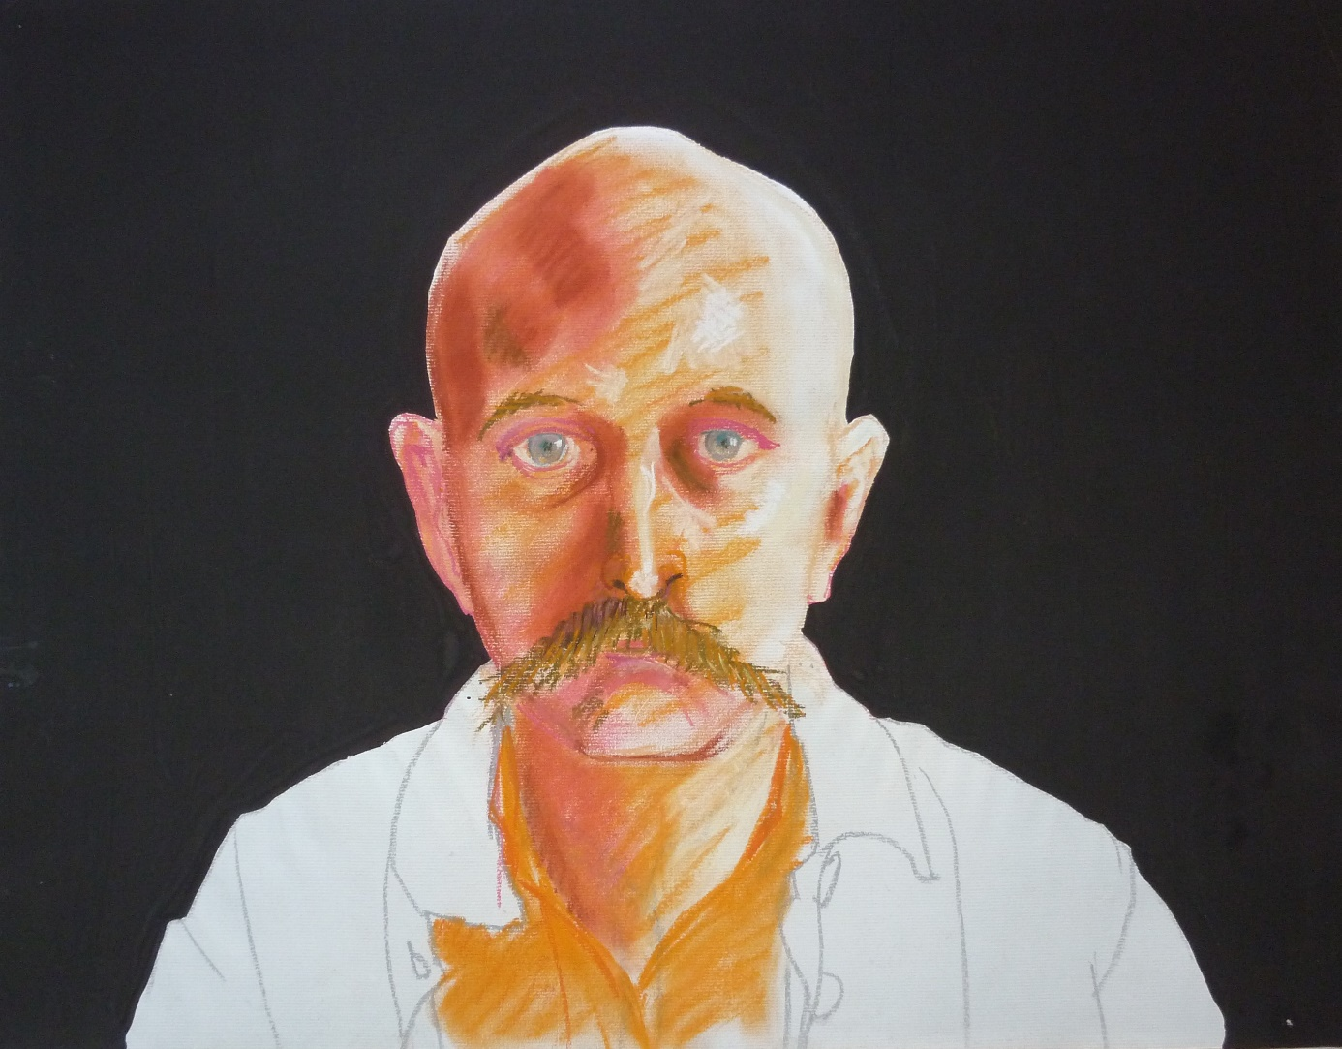

Jacques JAUNIAUX a étudié l’illustration et la gravure à La Cambre (1952), ensuite la photogravure. A partir de 1979, il édite des livres à petits tirages qu’il réalise et diffuse seul. Il a créé des jouets ainsi que des vêtements (notamment des robes peintes) qu’il a présentés dans des défilés partout en Europe. Il a poursuivi sa carrière de peintre, de dessinateur et de graveur et exposé tant à Berlin qu’à Lisbonne, et dans d’autres endroits.
Pendant de nombreuses années, il a imprimé des sérigraphies en tirages limités pour divers artistes dont Roger Dewint, Corneille, Pierre Caille...
Désireux de passer à autre chose, il réalise ensuite des sculptures en carton, bois et métal.
« Ces dernières années, il fond de nombreuses petites sculptures en bronze qui forment un peuple singulier, où se mêlent épicurisme et dérision. Les images du sexe et de la mort présentent fréquemment des femmes triomphantes à côté de compagnons légèrement débiles. Leur sexe en érection est le signal de leur impuissance. Son esthétique est forgée à partir de l’art du calligraphe japonais, de la joie stimulante de Cobra et du cri de l’art brut. Le résultat est singulier et ne fait partie d’aucune chapelle. Il avance en solitaire. Toujours vert. » Alexandre Vanautgaerden dans « Dessins et Polichinelles de Jacques Jauniaux ».

Nina VANHAVERBEKE

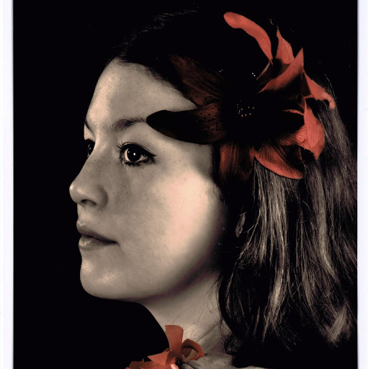
Nina VANHAVERBEKE a obtenu un diplôme de master didactique en Arts visuels et de l'espace, option dessin à l'école supérieure des Arts2 (au carré) de Mons.
« Je ne commence pas un dessin en sachant à quoi il ressemblera, j'associe entre elles des images que je puise dans une multitude de magazines d'hier et d'aujourd'hui. Je déplace, déforme, réduis, agrandis toutes sortes de choses. Les images se composent librement dans mon esprit et viennent ensuite s'inscrire sur le papier »...
Cette artiste est déterminée : ses compositions naissent d’un imaginaire audacieux qui n’hésite pas à fleurer l’insolence !
« Entre métamorphose, mutation et croisement, le surréalisme de son travail fascine, l'artiste s'emploie à des variations morphologiques qu'elle met en scène à la manière d'un Cabinet de Curiosités. » Maison du Hainaut, facebook. « J’ai toujours aimé mettre un peu de piquant dans mon travail, un peu d’érotisme, même parfois du pornographique. »
Il y a de l’audace mais également de la magie dans l’expression artistique de Nina VANHAVERBEKE. Alors qu’elle aime la couleur, elle travaille essentiellement en noir et blanc pour construire des images imprimées faisant penser à des gravures.

